Fusillé
Champagne Albert - 25 ans
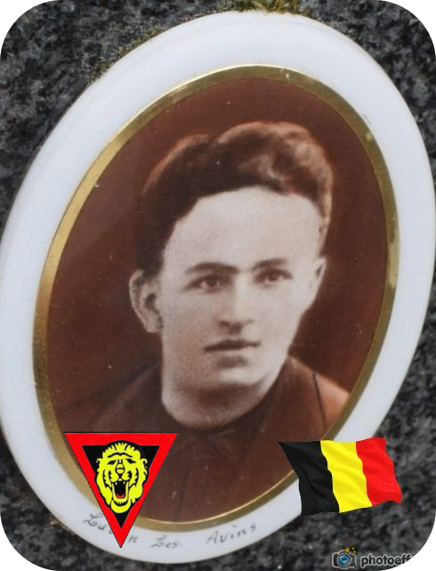
Lieu & date de naissance : Velm, le 06-08-1918

Profession : Ouvrier d'usine

Domicile : 285, Rue Chants d'oiseaux - Seraing

Arrestation le : 23-08-1943 par la Feldgendarmerie de Tihange
en compagnie de Fernand Paquot, Gilbert Heine, Théophile Cornet, et Raymond Célis

Procès le : 09-09-1943

Condamnation à mort : 09-09-1943

Lieu & date de décès : Citadelle de Liège, le 22-09-1943 à 7h00

Motif de l'exécution :

Inhumation : Cimetière de la Bergerie - Bd Galilée à 4100 Seraing– Caveau 2363 - Février 1953

Infos : Résistant A.S. - Zone V, Secteur 4. (Sous secteur Byl)
Reconnu R.A. du 17-11-1942 au 22-09-1943
Son nom figure sur le monument du "Beau site", avenue Delporte à Seraing.
On trouve également une croix commémorative à son nom dans l'enclos des fusillés de la Citadelle de Liège – J42 – 1909

Nom de guerre :

Conjoint : MARTENS Simone

Autopsie 3 Balles région cardiaque– 1 dessus fourchette sternum – 1 à la gorge

Dossier allemand n° 4843

